**Тема 22 Россия в XXI веке (2)**

**§36. Россия в 2012 – начале 2020-х гг.**

* *Каковы основные направления развития нашей страны на современном этапе?*

**Ключевые слова**: • Конституционная реформа • Коронавирусная пандемия • Крымский мост • Мажоритарная избирательная система • Национальные проекты • «Спутник V».  
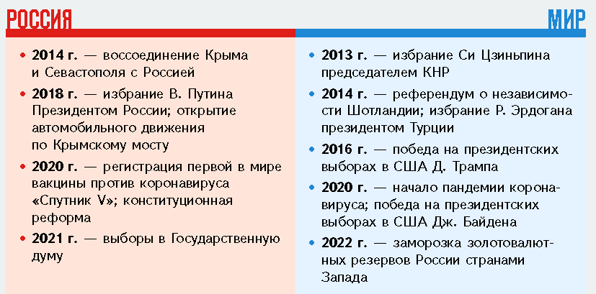

***План параграфа:***1. Укрепление обороноспособности страны.  
2. Социально-экономическое развитие.  
3. Выборы в Государственную думу 2016 г.  
4. Президентские выборы 2018 г. Национальные цели развития страны.  
5. Конституционная реформа 2020 г.  
6. Выборы в Государственную думу VIII созыва.

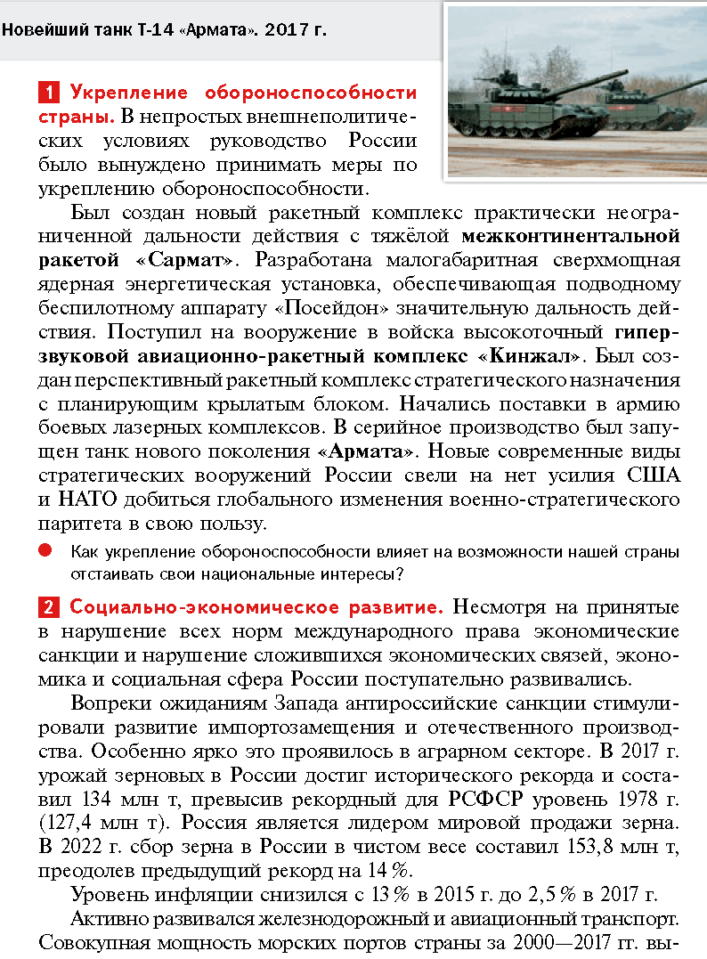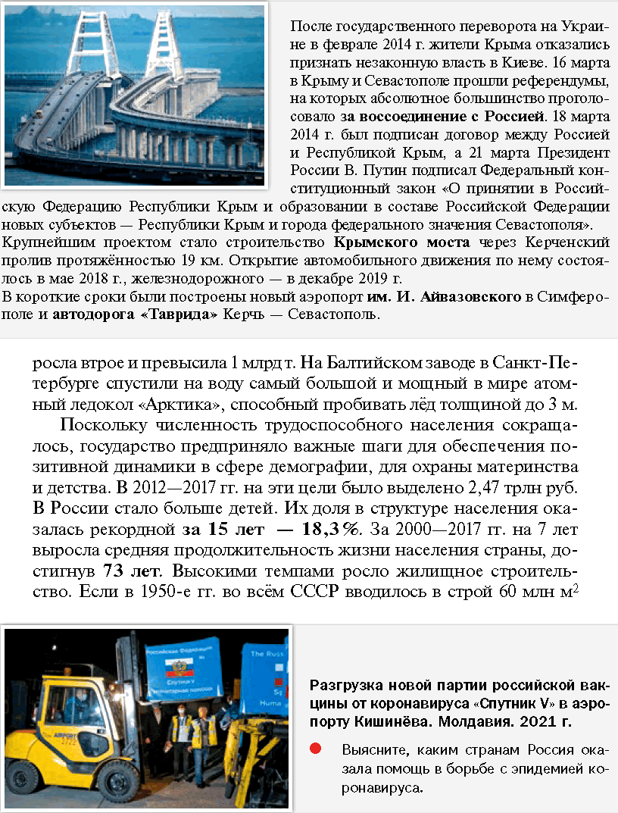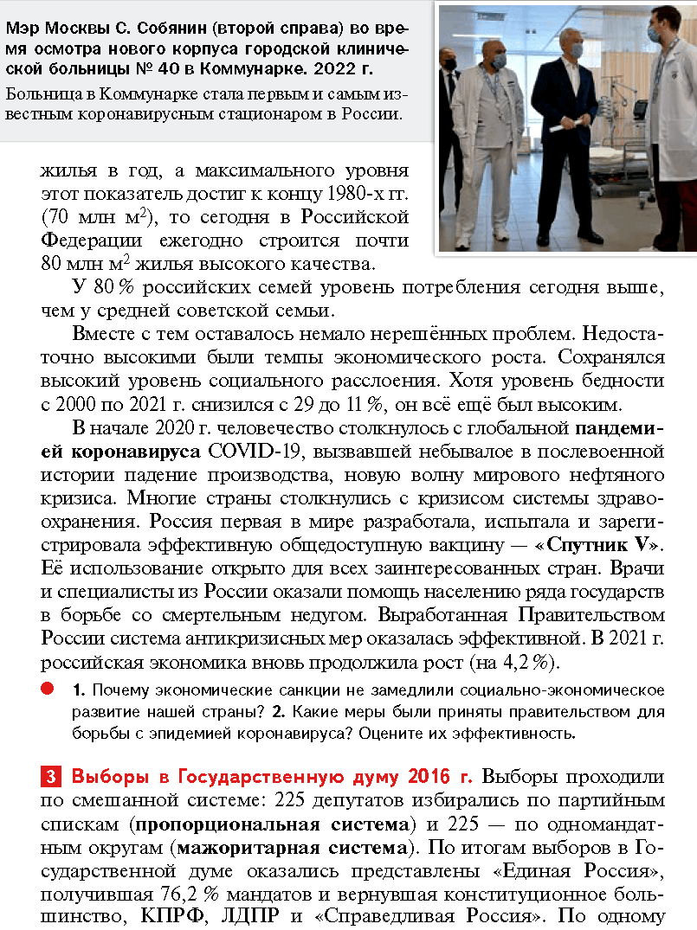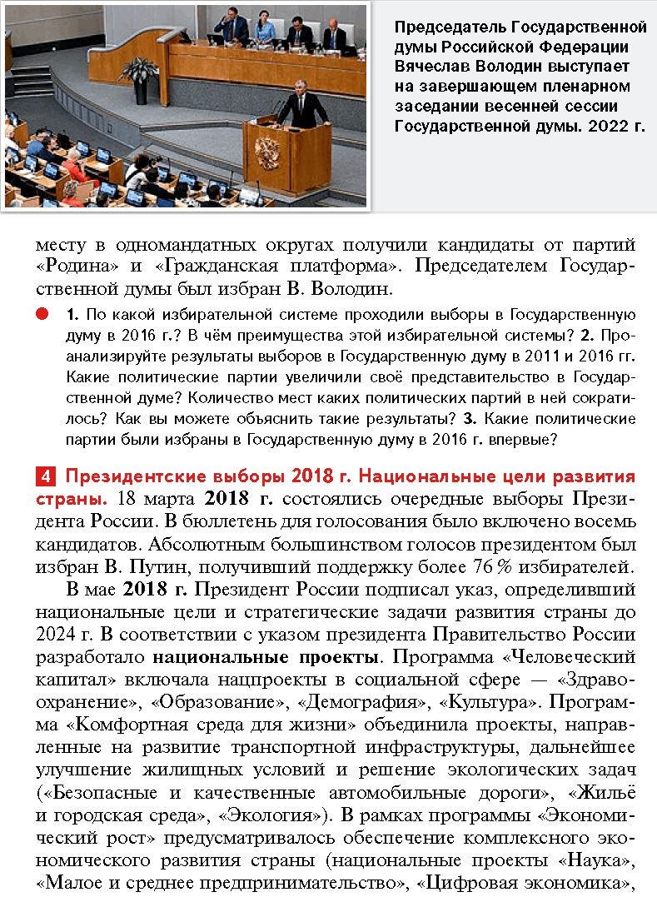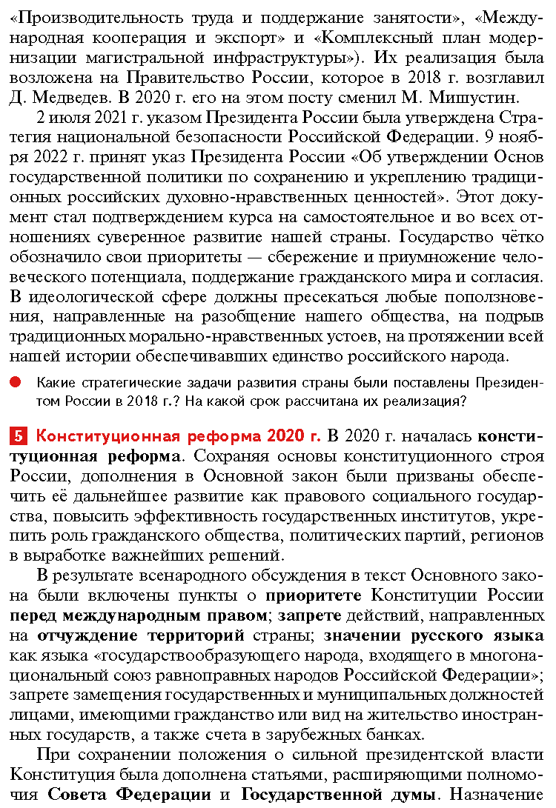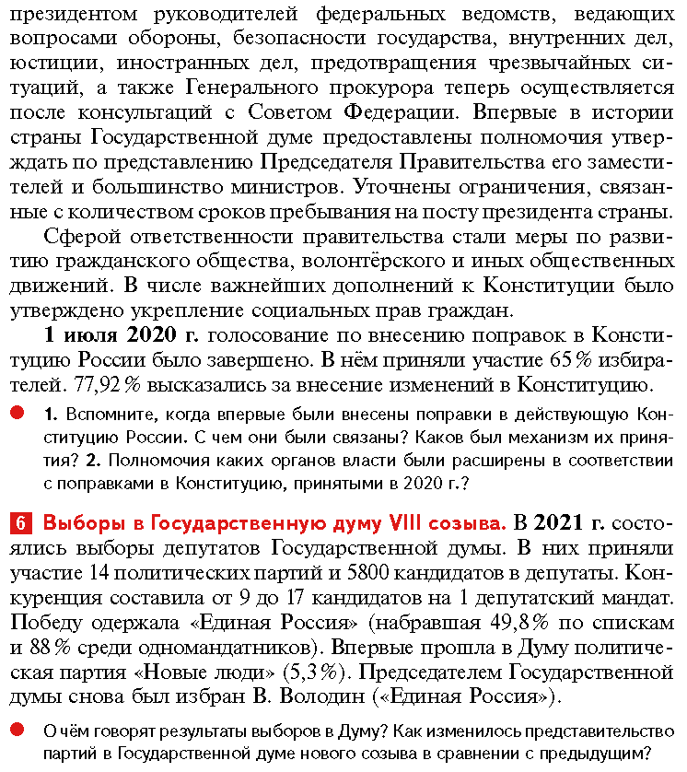

**ПОДВЕДЁМ ИТОГИ**

Развитие России в рассматриваемый период, несмотря на серьёзные внешние вызовы и масштабные внутренние задачи, носило поступательный характер. Одним из важнейших событий стало воссоединение Крыма и Севастополя с Россией. Осложнение внешнеполитических условий потребовало значительных усилий по укреплению обороноспособности страны. Несмотря на это, государство не сбавляло темпов в решении социальных задач. Геополитический кризис, начавшийся в 2022 г., обозначил новые рубежи противостояния Запада с Россией. Многонациональный российский народ, его единство и решимость защищать Родину остаются главным залогом успешного развития страны.

**Вопросы и задания**

1. Вам поручено подготовить развёрнутый ответ по теме «Российская Федерация в 2012–2022 гг.». Составьте сложный план, в соответствии с которым вы будете освещать эту тему. План должен содержать не менее трёх пунктов, непосредственно раскрывающих тему, из которых два или более детализированы в подпунктах.
2. Какие виды вооружений, которыми обладает Россия, не имеют сегодня аналогов в мире? Что позволило нашей стране создать эти виды вооружений? В чём их значение для укрепления обороноспособности России?
3. Выделите этапы экономического развития России в 2014–2022 гг. (логику периодизации определите самостоятельно). Какие события являлись рубежными, отделяли один этап от другого?
4. Какой экономический курс проводило Правительство России в условиях международных санкций? Каковы были результаты этого курса?
5. Что такое национальные проекты России? Когда и в каких целях они были приняты? Перечислите основные направления национальных проектов. Как их реализация повлияла на развитие вашего региона?
6. Докажите, что политическая система России в 2012–2022 гг. отличалась преемственностью и стабильностью.
7. Какие изменения, связанные с полномочиями Президента России и избранием на этот пост, были внесены в Конституцию в результате всенародного голосования в 2020 г.? Отразите эти изменения в таблице в тетради.
8. * Проведите в классе дискуссию на тему «Пандемия коронавируса изменила мир?».

**Работаем с ПОНЯТИЯМИ**Раскройте смысл понятия «пандемия». Приведите один исторический факт, конкретизирующий данное понятие относительно истории России. Приведённый факт не должен содержаться в данном вами определении понятия.

*Сформулируйте ответ на главный вопрос параграфа  
и обоснуйте его 2–3 аргументами.*